La Rioja 29 de Abril de 2025

SRA SUPERVISORA

ZONA 1 SECTOR E

Profesora Moreno María Eugenia

S……………../……..………D:

La Vice Dirección de la Escuela N° 410 eleva para su conocimiento la Baja de la profesora OCAMPO MAMANI, ESTEFANIA G, DNI:33.395.228, desde el dia 29/04/25, quien reemplazaba a la profesora: MORALES, FRANCISCA CLARA, DNI:24.428.953, quien recibe el Alta Médica de Lic Art 7.2.0

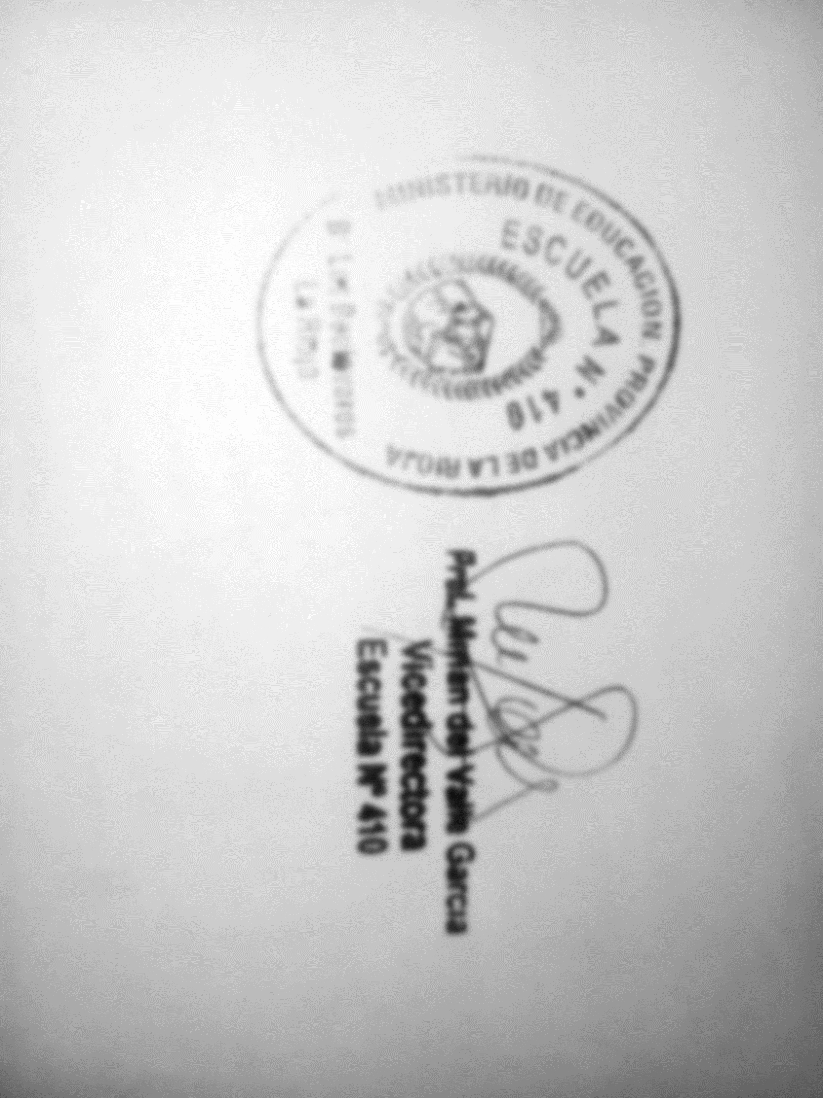 Sin más que comunicar, la saludamos con el respeto que se merece.